  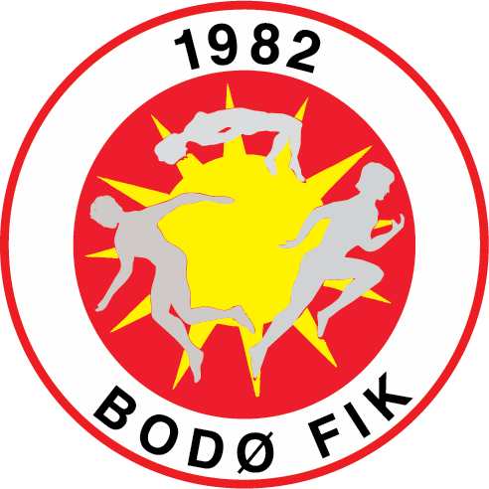
  invitasjon
  Klubbkveld/ handlekveld
  Vi har den glede å invitere til klubbkveld/handlekveld for BFIK medlemmer ons.06.12 i Nordlandshallen kl.17.30-19.30.
  Vi tar med klubbkolleksjonen fra Craft til treningsarenaen, og denne kvelden har vi ekstra gode priser! Gjør et kupp! Betaling via VIPPS eller kontant.
  Vi har kaffe/saft og pepperkaker til de som kommer innom standen!
  
  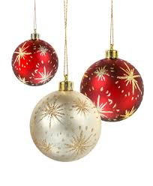
  JULE SALG!
  JULE SALG!
  JULE SALG!
  

